目录

基础命令 2

Ls命令 2

Pwd命令 2

Cd 命令 2

Mkdir命令 2

Touch命令 3

Cp命令 3

Mv命令 3

Rm命令 3

Vim命令 3

Cat命令 4

Df命令 4

Free命令 4

head命令 4

tail命令 4

less命令 4

wc命令 4

date命令 5

cal命令 5

clear命令 5

管道 5

hostname命令 5

Id指令 5

whoami指令 5

Ps指令 5

Top指令 6

Du指令 6

Find指令 6

Service指令 6

Kill和Killall指令 7

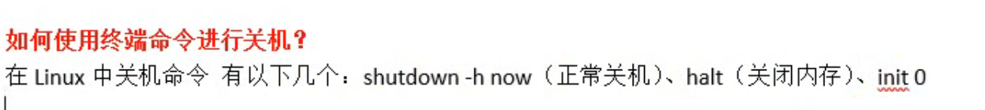

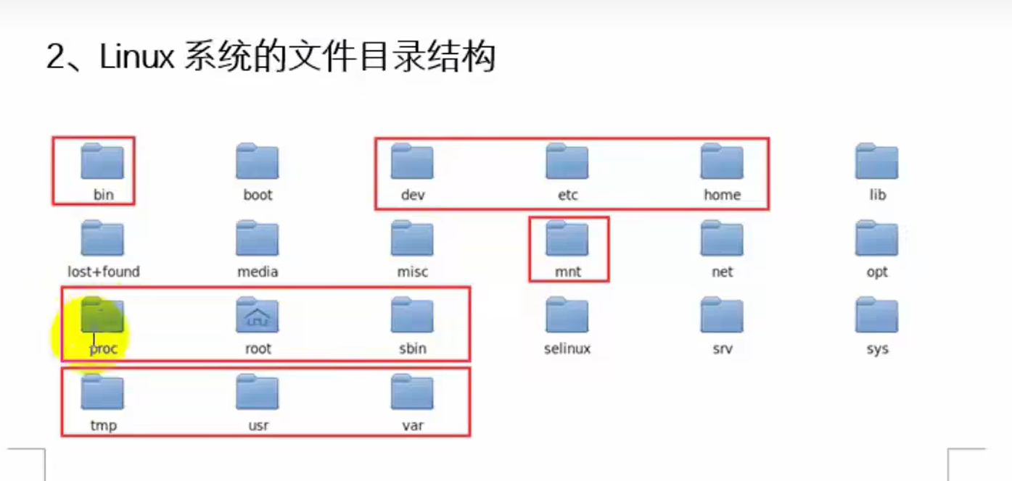

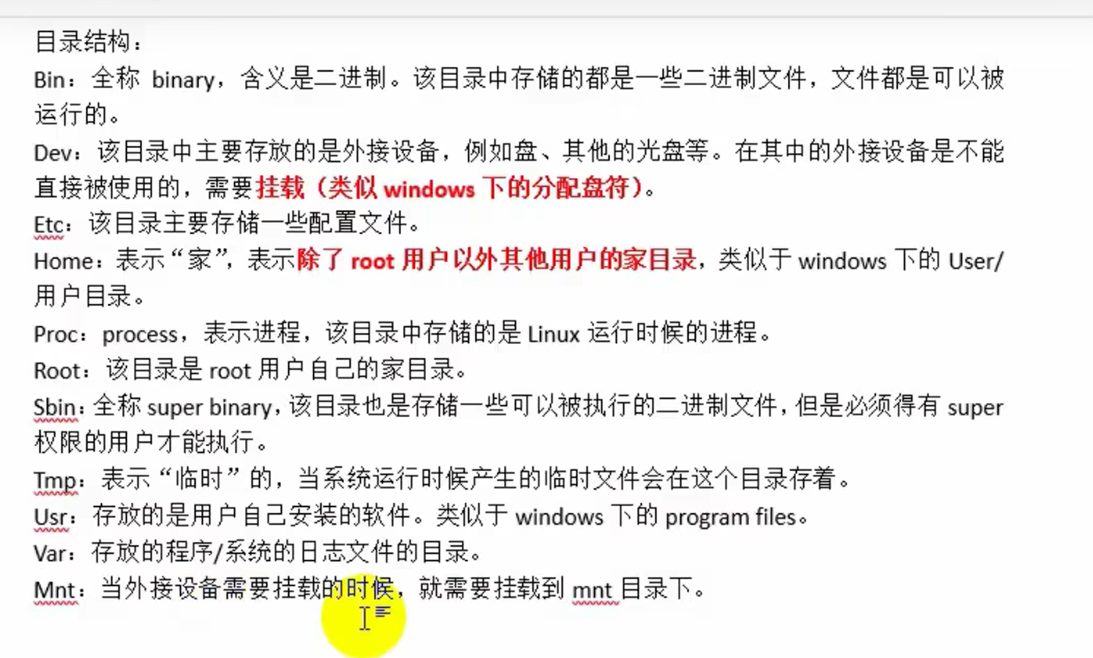

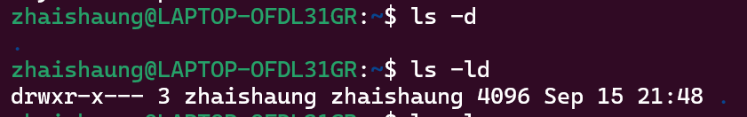

Zhaishuang用户名@后是该主机名。root 用户后面是#其他用户是$。

# 基础命令

# Ls命令

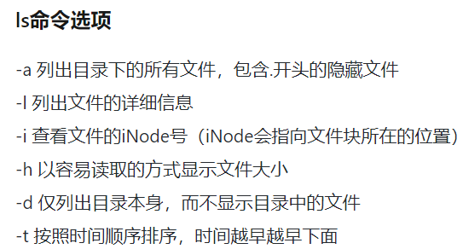

h(高可读性)

（顺序一般无所谓）

1. Linux中隐藏文档一般以**.**（点）开头。

2. L命令列出的第一列d开头的文档类型为文件夹，-开头文档类型为文件。

3. 相对路径（**./** 表示当前目录, **../**上一级目录）（**/**表示根目录）

# Pwd命令

（print working directory）打印当前目录。

# Cd 命令

（change directory）切换目录。

（**~**表示当前用户家目录。）

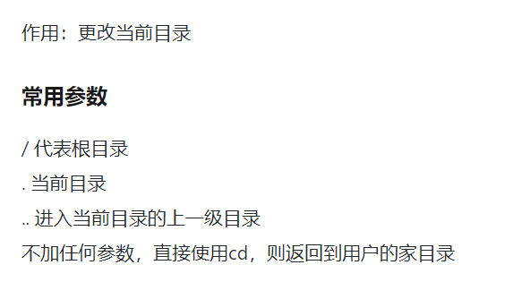

# Mkdir命令

（make directory）Mkdir 路径（包含文件夹名）。

Mkdir 路径1+空格+路径2+…（一次创建多个文件夹）

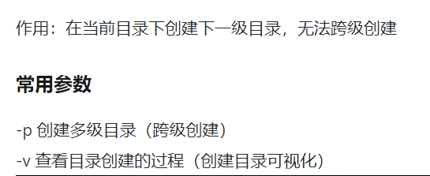

# Touch命令

创建空白文件。

Touch 路径1 路径2…(创建多个文件)

# Cp命令

Copy

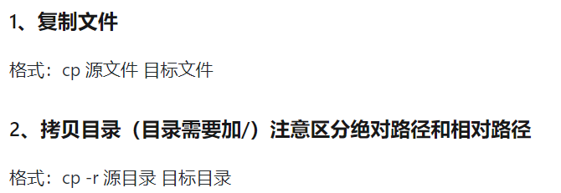

-r(recursion表示递归)

# Mv命令

Move移动文件夹时不需要递归。

重命名命令也是mv。

# Rm命令

Remove

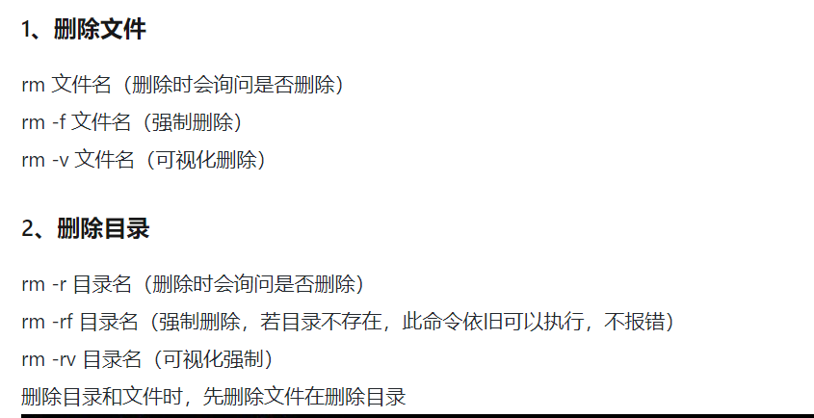

**\***可以用作通配符。

# Vim命令

（有时候打开的文件会意外退出，再打开时有问题需要将隐藏文件swp删掉该隐藏文件名字是点加文件名）

打开一个文件

Vim 文件路径

退出打开文件shift+**:**+q 回车

输出重定向

将一些命令结果输入到文件中而不是终端。

> :覆盖输出。

>> :追加输出。

# Cat命令

concatenate的缩写

cat直接打开文件

合并文件

# Df命令

Disk free(查看系统磁盘可用空间)

-h高可读性

# Free命令

查看内存使用情况。

-m

buffers:用于存放要输出到disk（块设备）的数据的,[A buffer is something that has yet to be "written" to disk. ]即提高了内存网硬盘加速写的能力

cached:存放从disk上读出的数据，['A cache is something that has been "read" from the disk and stored for later use.'] (cached往往比buffers数字大就是为了提高IO read的性能)即提高了加速读的能力

# head命令

head 命令可用于查看文件的开头部分的内容，有一个常用的参数 **-n** 用于显示行数，默认为 10，即显示 10 行的内容。

head -n 路径

# tail命令

-n可用于查看文件的末尾部分的内容。

**tail -f filename** 会把 filename 文件里的最尾部的内容显示在屏幕上，并且不断刷新，只要 filename 更新就可以看到最新的文件内容。显示一直继续，直到您按下（Ctrl-C）组合键停止显示。

# less命令

less 可以随意浏览文件，支持翻页和搜索，支持向上翻页和向下翻页。

# wc命令

(word count)

Linux wc命令用于计算字数。利用wc指令我们可以计算文件的Byte数、字数、或是列数，若不指定文件名称、或是所给予的文件名为"-"，则wc指令会从标准输入设备读取数据。

* -c或--bytes或--chars 只显示Bytes数。
* -l或--lines 显示行数。
* -w或--words 只显示字数。

# date命令

# cal命令

（calender）ubuntu没有。

# clear命令

Linux clear命令用于清除屏幕。

Ctrl+L

Windows cls

# 管道

**|**管道符。

把前面命令输出当作后面命令输入。

# hostname命令

查看本机的hostname

#hostname

修改本机的hostname

#hostname newname  
运行后立即生效(重新启动shell)，但是在系统重启后会丢失所做的修改，如果要永久更改系统的hostname，就要修改相关的配置置文件。

# Id指令

# whoami指令

显示用户名。

# Ps指令

Process status

Ps -ef 显示所有进程信息，连同命令行

* ps 的参数非常多, 在此仅列出几个常用的参数并大略介绍含义
* -A 列出所有的进程
* -w 显示加宽可以显示较多的资讯
* -au 显示较详细的资讯
* -aux 显示所有包含其他使用者的进程

-e等价于-A,-f显示所有列。

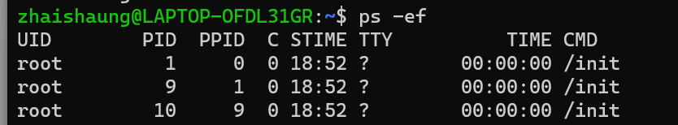

Ppid parent pid没有ppid成为僵尸进程。 C cpu使用率。 Process Start time 。cmd 执行的命令。

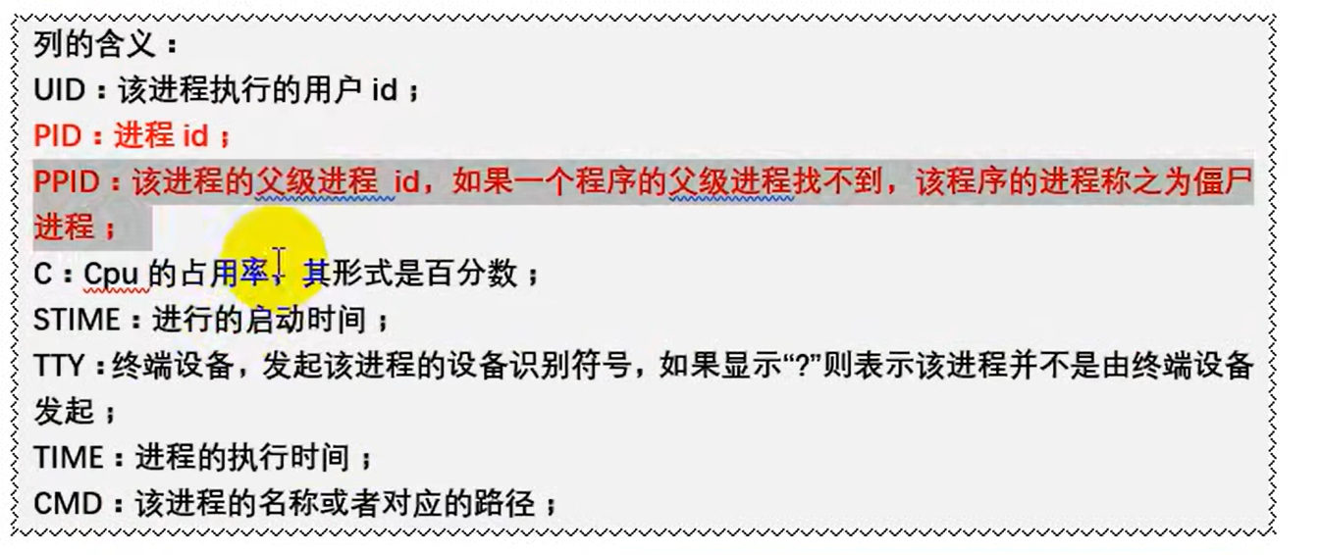

# Top指令

Linux top命令用于实时显示 process 的动态。

Q或ctrl+c退出。

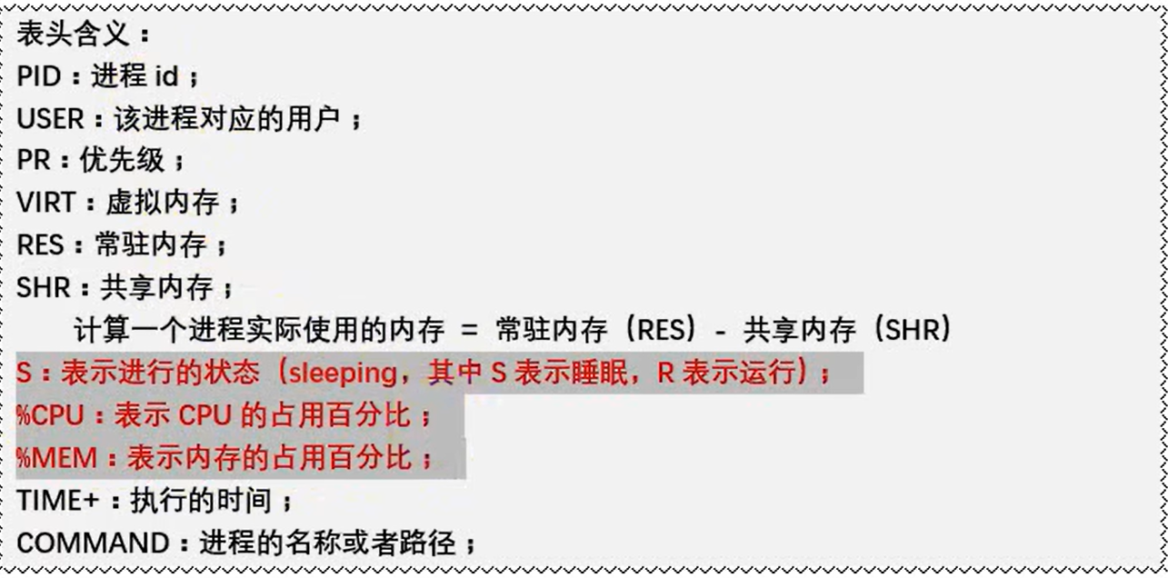

Pr priority virt virtual res resident shr share。

# Du指令

Linux du （英文全拼：disk usage）命令用于显示目录或文件的大小。

# Find指令

查找文件

# Service指令

开启服务

# Kill和Killall指令

杀掉一个进程

# Ifconfig指令

操作网卡。

# Reboot

重启

# Uptime

计算机持续时间。

# Uname

显示系统信息

# Nststat -tnlp

显示网络连接状态。

# Man

命令手册manual,q退出。

# Ln

创建链接。

# 用户管理

## Chmod

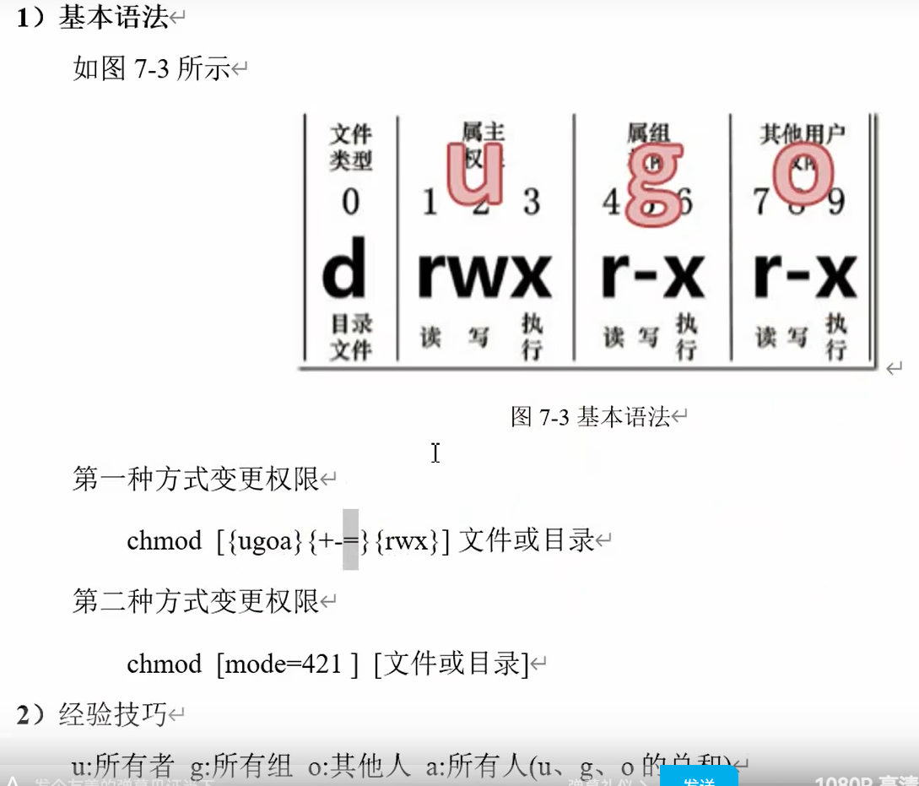

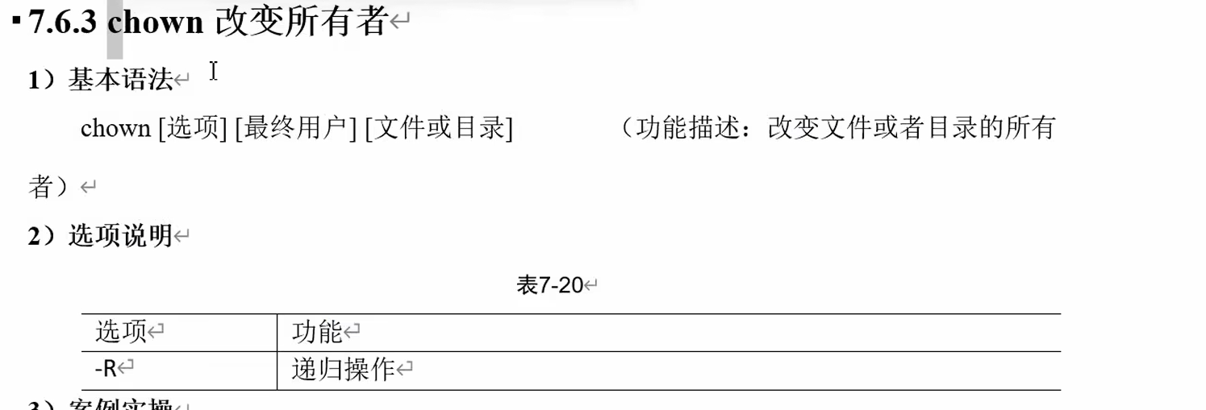

# 网络配置

# SSh服务

远程连接，传输文件。（secure shell）

协议默认服务端口：22。

# Vim文本编辑

看资料。

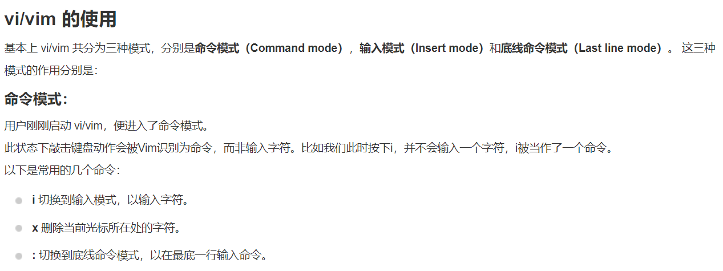

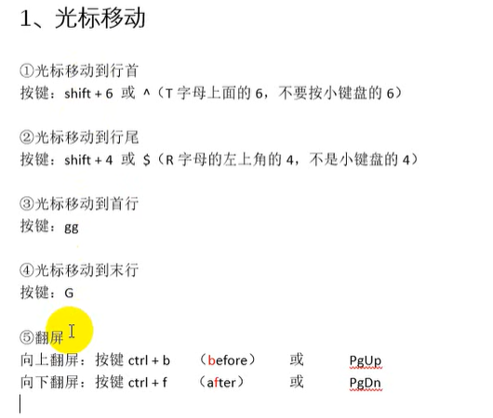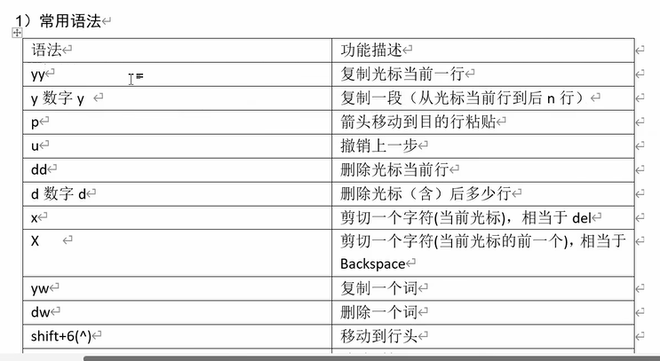

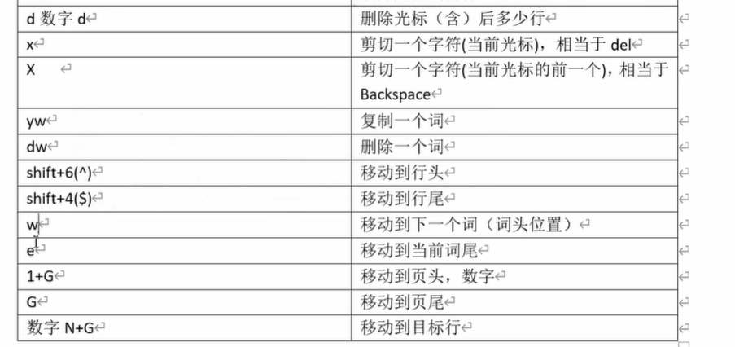

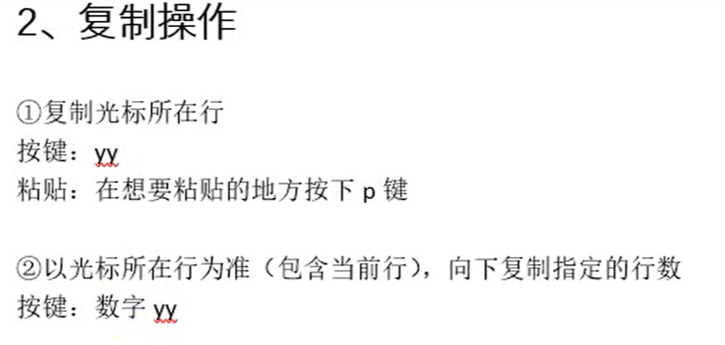

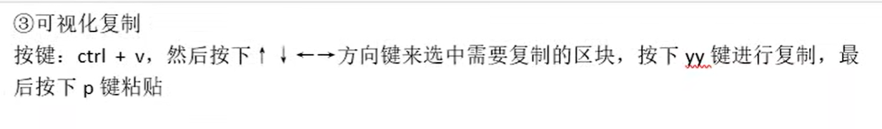

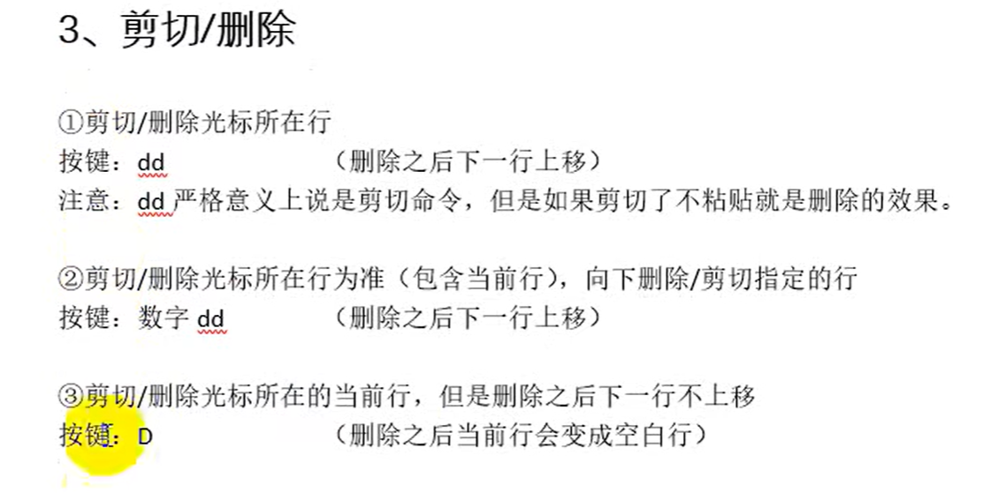

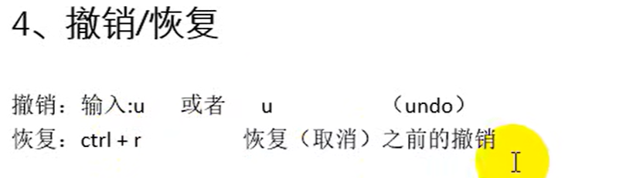

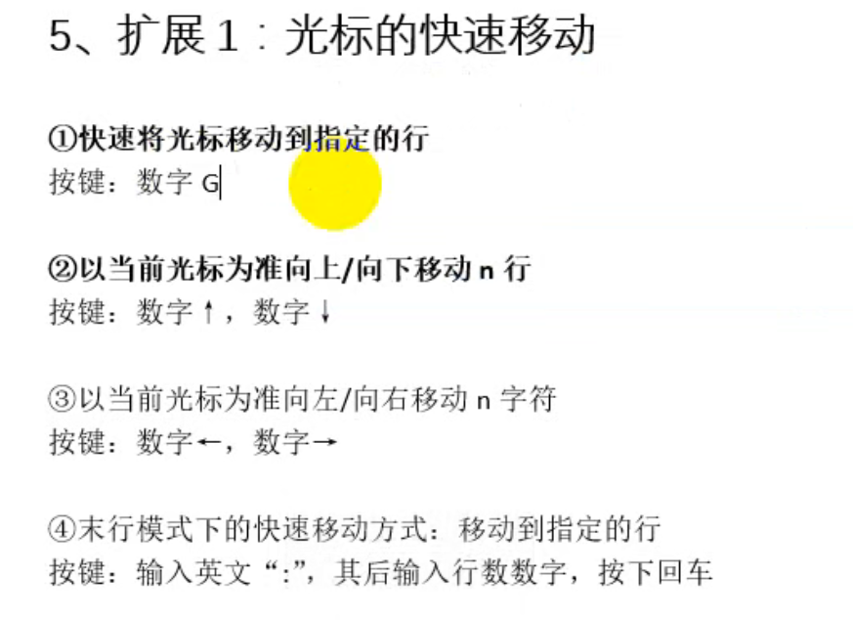

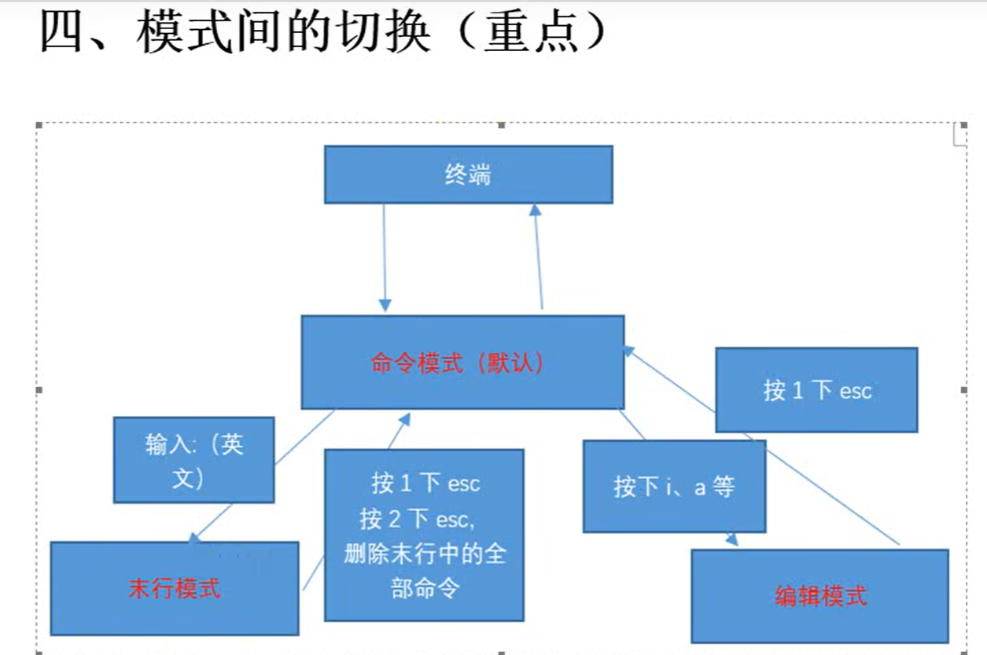

删除**：**也会由末行模式返回命令模式。

末行模式：

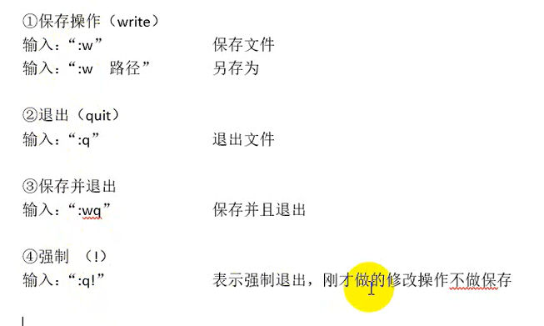

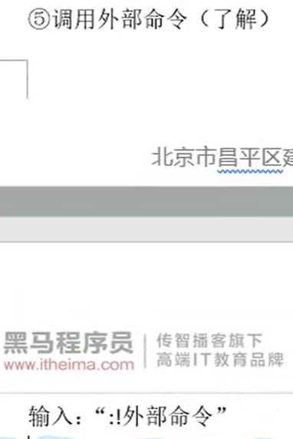

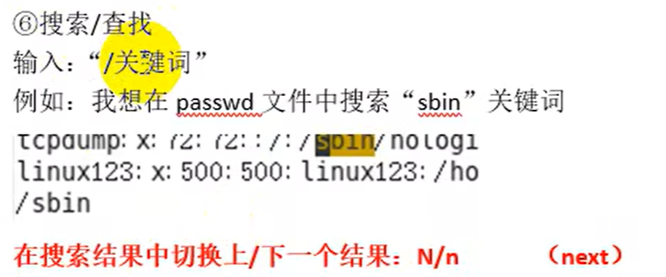

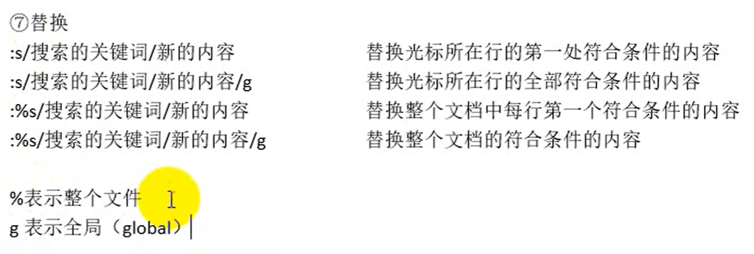

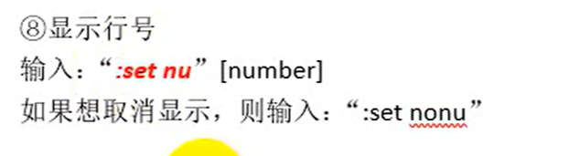

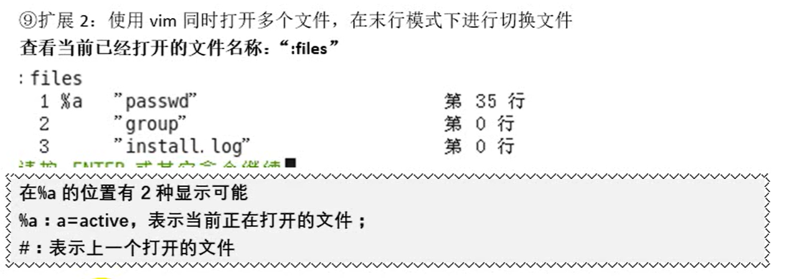

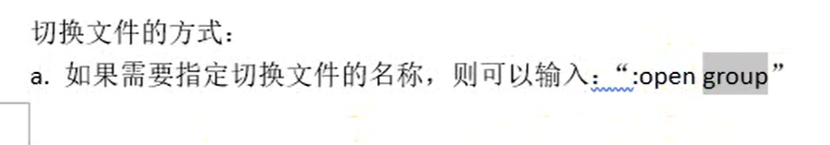

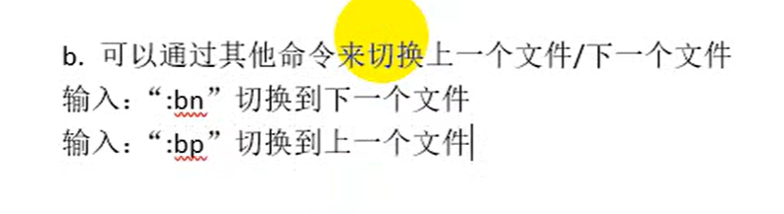

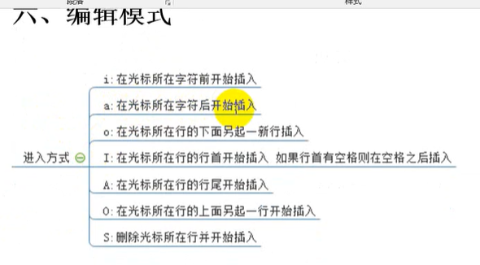

拓展

1.显示着色：

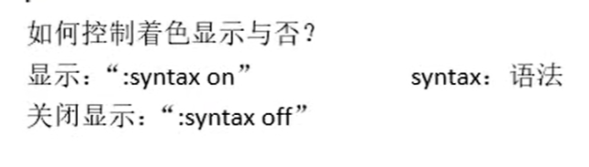

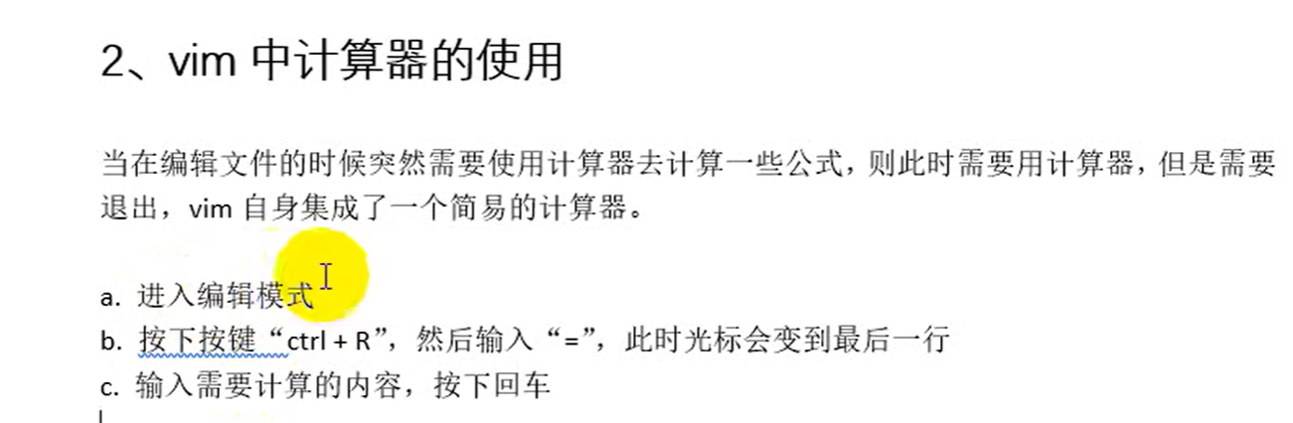

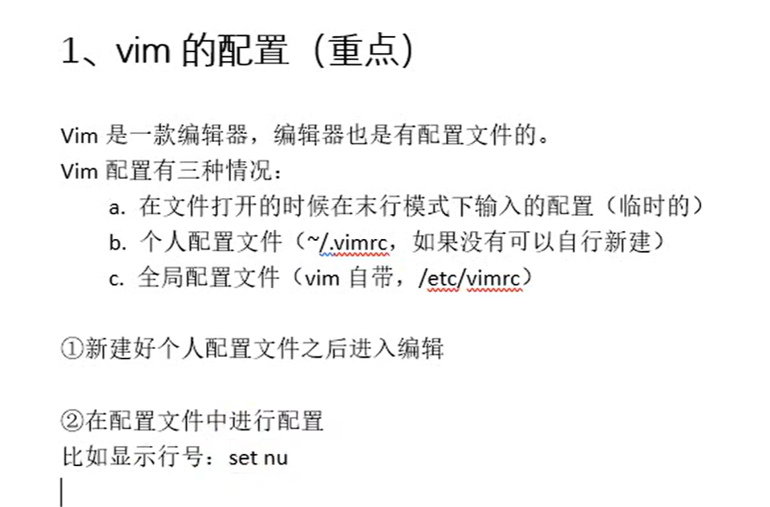

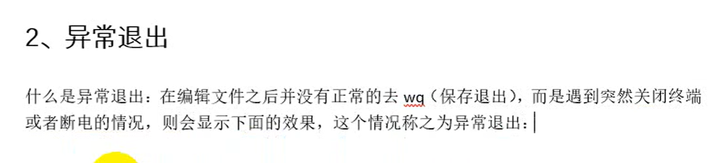

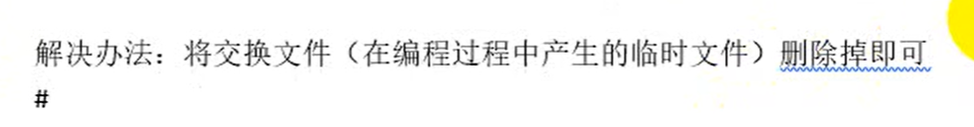

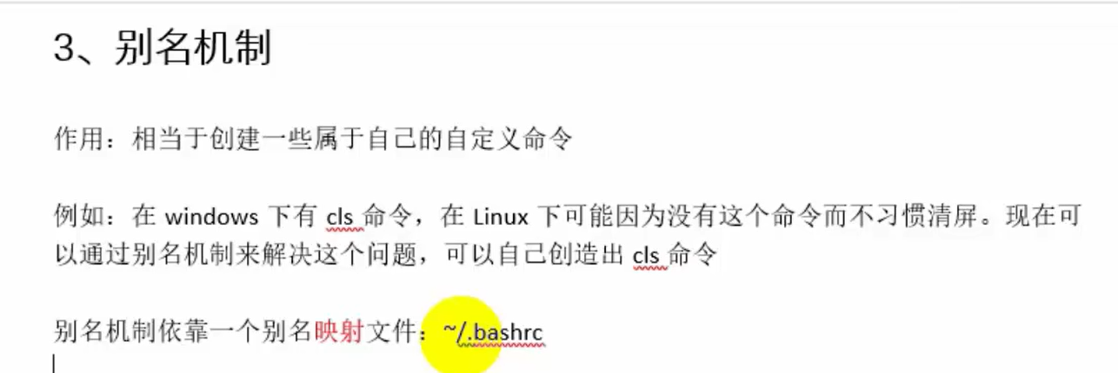

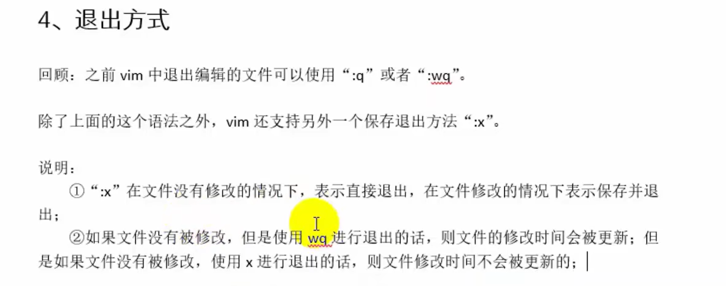

大写x是文件加密。